Profesora: Sonia Oettinger
Año: 5to
Espacio: Matemática

Ejercitación

Aplicando la definición de logaritmo: Calcula el valor de x
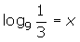
1)
2)
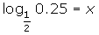
3)
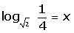
4)
5)
6)
7)

Calcular los siguientes logaritmos decimales.
1) =
2) =
3) =
4) =

